
Об утверждении регламентов государственных услуг в сфере автомобильного транспорта
Утративший силу
Приказ Министра по инвестициям и развитию Республики Казахстан от 29 мая 2015 года № 671. Зарегистрирован в Министерстве юстиции Республики Казахстан 24 июля 2015 года № 11760. Утратил силу приказом и.о. Министра индустрии и инфраструктурного развития Республики Казахстан от 15 октября 2020 года № 531.
Сноска. Утратил силу приказом и.о. Министра индустрии и инфраструктурного развития РК от 15.10.2020 № 531 (вводится по истечении десяти календарных дней после дня его первого официального опубликования).
В соответствии с подпунктом 2) статьи 10 Закона Республики Казахстан от 15 апреля 2013 года "О государственных услугах"ПРИКАЗЫВАЮ:
1. Утвердить:
1) регламент государственной услуги "Выдача международного сертификата взвешивания грузовых транспортных средств" согласно приложению 1 к настоящему приказу;
2) регламент государственной услуги "Выдача удостоверения допуска к осуществлению международных автомобильных перевозок и карточки допуска" согласно приложению 2 к настоящему приказу;
3) регламент государственной услуги "Включение в реестр операторов технического осмотра" согласно приложению 3 к настоящему приказу;
4) регламент государственной услуги "Выдача разрешения на проезд по территории иностранного государства перевозчикам Республики Казахстан в соответствии с международными договорами, ратифицированными Республикой Казахстан" согласно приложению 4 к настоящему приказу;
5) регламент государственной услуги "Выдача специального разрешения на перевозку опасного груза классов 1, 6 и 7" согласно приложению 5 к настоящему приказу.
2. Признать утратившим силу приказ Министра транспорта и коммуникаций Республики Казахстан от 10 апреля 2014 года № 245 "Об утверждении Регламентов государственных услуг в сфере автомобильного транспорта" (зарегистрированный в Реестре государственной регистрации нормативных правовых актов Республики Казахстан за № 9430, опубликованный в газете "Казахстанская правда" 19 февраля 2015 года № 33 (27909).
3. Комитету транспорта Министерства по инвестициям и развитию Республики Казахстан (Асавбаев А.А.) обеспечить:
1) государственную регистрацию настоящего приказа в Министерстве юстиции Республики Казахстан;
2) в течение десяти календарных дней после государственной регистрации настоящего приказа в Министерстве юстиции Республики Казахстан направление его копии на официальное опубликование в периодических печатных изданиях и информационно-правовой системе "Әділет";
3) размещение настоящего приказа на интернет-ресурсе Министерства по инвестициям и развитию Республики Казахстан и на интранет-портале государственных органов;
4) в течение десяти рабочих дней после государственной регистрации настоящего приказа в Министерстве юстиции Республики Казахстан представление в Юридический департамент Министерства по инвестициям и развитию Республики Казахстан сведений об исполнении мероприятий, предусмотренных подпунктами 1), 2) и 3) пункта 3 настоящего приказа.
4. Контроль за исполнением настоящего приказа возложить на курирующего вице-министра по инвестициям и развитию Республики Казахстан.
5. Настоящий приказ вводится в действие по истечении двадцати одного календарного дня после дня его первого официального опубликования.
Министр
по инвестициям и развитию
Республики Казахстан | А. Есекешев

Приложение 1
к приказу Министра
по инвестициям и развитию
Республики Казахстан
от 29 мая 2015 года № 671
Регламент государственной услуги
"Выдача международного сертификата взвешивания
грузовых транспортных средств"
1. Общие положения
1. Государственная услуга "Выдача международного сертификата взвешивания грузовых транспортных средств" (далее - государственная услуга) оказывается территориальными органами Комитета транспорта Министерства по инвестициям и развитию Республики Казахстан на стационарных постах транспортного контроля по территории Республики Казахстан, расположенные на пути следования транспортного средства (далее - услугодатель).
2. Форма оказания государственной услуги: электронная (частично автоматизированная) и (или) бумажная.
3. Результат оказания государственной услуги - международный сертификат взвешивания грузовых транспортных средств (далее - сертификат).
2. Описание порядка действий структурных подразделений
(работников) услугодателя в процессе оказания
государственной услуги
4. Основанием для начала процедуры (действия) по оказанию государственной услуги является заполнение граф 1-3 сертификата по форме, согласно пункту 9 Стандарта государственной услуги "Выдача международного сертификата взвешивания грузовых транспортных средств", утвержденному приказом Министра по инвестициям и развитию Республики Казахстан от 30 апреля 2015 года № 557 (зарегистрированный в Реестре государственной регистрации нормативных правовых актов за № 11476) (далее -стандарт).
5. Содержание каждой процедуры (действия), входящей в состав процесса оказания государственной услуги, длительность его выполнения:
1) прием заявка услугополучателя с присвоением регистрационного номера и даты в течении 5 (пяти) минут;
2) взвешивание транспортного средства в течении 30 (тридцати) минут;
3) оформление сертификата взвешивания в течении 5 (пяти) минут;
4) внесение записи в реестр выдачи сертификатов взвешивания в течение 5 (пяти) минут.
6. Результат процедуры (действия) по оказанию государственной услуги, который служит основанием для начала выполнения следующей процедуры (действия):
1) регистрация заявления услугополучателя в журнале регистрации сотрудником структурного подразделения услугодателя;
2) взвешивание транспортного средства сотрудником структурного подразделения услугодателя;
3) оформление сертификата взвешивания сотрудником структурного подразделения услугодателя;
4) внесение записи в реестр выдачи сертификатов взвешивания.
3. Описание порядка взаимодействия структурных подразделений
(работников) услугодателя в процессе оказания государственной
услуги
7. Перечень структурных подразделений (работников) услугодателя, которые участвуют в процессе оказания государственной услуги:
сотрудник структурного подразделения услугодателя.
8. Описание последовательности процедур (действий) между структурными подразделениями (работниками) с указанием длительности каждой процедуры (действия):
1) заявление регистрируется сотрудником структурного подразделения услугодателя с присвоением регистрационного номера и даты в течение 5 (пяти) минут;
2) сотрудник структурного подразделения услугодателя проводит процедуру взвешивания транспортного средства в течение 30 (тридцати) минут;
3) сотрудник структурного подразделения услугодателя оформляет сертификат взвешивания в течении 5 (пяти) минут;
4) сотрудник структурного подразделения услугодателя вносит записи в реестр выдачи сертификатов взвешивания в течение 5 (пяти) минут.
9. Подробное описание последовательности процедур (действий), взаимодействий структурных подразделений (работников) услугодателя в процессе оказания государственной услуги, а также описание использования информационных систем в процессе оказания государственной услуги отражается в справочнике бизнес-процессов оказания государственной услуги согласно приложению к настоящему Регламенту.
Приложение
к регламенту государственной
услуги "Выдача международного
сертификата взвешивания грузовых
транспортных средств"
Справочник бизнес-процессов оказания государственной услуги
"Выдача международного сертификата взвешивания
грузовых транспортных средств"
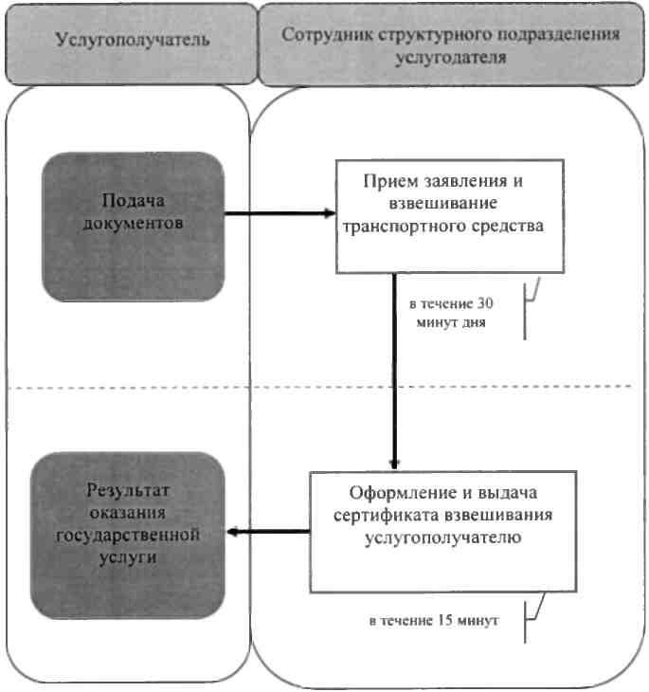

Приложение 2
к приказу Министра
по инвестициям и развитию
Республики Казахстан
от 29 мая 2015 года № 671
Регламент государственной услуги
"Выдача удостоверения допуска к осуществлению международных
автомобильных перевозок и карточки допуска"
1. Общие положения
1. Государственная услуга "Выдача удостоверения допуска к осуществлению международных автомобильных перевозок и карточки допуска" (далее - государственная услуга) оказывается территориальными органами Комитета транспорта Министерства по инвестициям и развитию Республики Казахстан (далее - услугодатель).
2. Форма оказываемой государственной услуги: электронная (частично автоматизированная) и (или) бумажная.
3. Результат оказания государственной услуги - удостоверение допуска к осуществлению международных автомобильных перевозок грузов (далее - удостоверение допуска) и (или) карточка допуска на автотранспортное средство (далее - карточка допуска), либо мотивированный ответ об отказе в оказании государственной услуги.
2. Описание порядка действий структурных подразделений
(работников) услугодателя в процессе оказания
государственной услуги
4. Основанием для начала процедуры (действия) по оказанию государственной услуги является наличие электронного запроса услугополучателя согласно пункту 9 Стандарта государственной услуги "Выдача удостоверения допуска к осуществлению международных автомобильных перевозок и карточки допуска", утвержденному приказом Министра по инвестициям и развитию Республики Казахстан от 30 апреля 2015 года № 557 (зарегистрированный в Реестре государственной регистрации нормативных правовых актов за № 11476) (далее - стандарт).
5. Содержание каждой процедуры (действия), входящей в состав процесса оказания государственной услуги, длительность его выполнения:
1) автоматическая регистрация электронного запроса услугополучателя в информационной системе;
2) рассмотрение представленных документов на соответствие установленным требованиям в течение 2 (двух) рабочих дней;
3) оформление результата оказания государственной услуги в течение 4 (четырех) часов:
при соответствии установленным требованиям оформляется удостоверение допуска и (или) карточка допуска;
при несоответствии установленным требованиям оформляется мотивированный ответ об отказе в оказании государственной услуги;
4) выдача результата оказания государственной услуги услугополучателю в течение 4 (четырех) часов:
удостоверение допуска и (или) карточки допуска в Государственную корпорацию через курьера;
мотивированный ответ об отказе в оказании государственной услуги в Государственную корпорацию или личный кабинет услугополучателя в электронном виде.
Сноска. Пункт 5 с изменением, внесенным приказом и.о. Министра по инвестициям и развитию РК от 25.02.2016 № 231 (вводится в действие по истечении двадцати одного календарного дня после дня его первого официального опубликования).
6. Результат процедуры (действия) по оказанию государственной услуги, который служит основанием для начала выполнения следующей процедуры (действия):
1) регистрация электронного запроса в информационной системе;
2) рассмотрение представленных документов ответственным исполнителем услугодателя;
3) оформление результата оказания государственной услуги ответственным исполнителем услугодателя;
4) подписание руководителем услугодателя либо лицом, его замещающим удостоверение допуска и карточки допуска и направление сотруднику канцелярии услугодателя;
5) передача удостоверения допуска и карточки допуска в Государственную корпорацию через курьера.
Сноска. Пункт 6 с изменением, внесенным приказом и.о. Министра по инвестициям и развитию РК от 25.02.2016 № 231 (вводится в действие по истечении двадцати одного календарного дня после дня его первого официального опубликования).
3. Описание порядка взаимодействия структурных подразделений
(работников) услугодателя в процессе оказания
государственной услуги
7. Перечень структурных подразделений (работников) услугодателя, которые участвуют в процессе оказания государственной услуги:
1) сотрудник канцелярии услугодателя;
2) ответственный исполнитель услугодателя;
3) руководитель услугодателя либо лицо его замещающее.
8. Описание последовательности процедур (действий) между структурными подразделениями (работниками) с указанием длительности каждой процедуры (действия):
1) регистрация электронного запроса услугополучателя в информационной системе - автоматически;
2) рассмотрение ответственным исполнителем услугодателя представленных документов на соответствие установленным требованиям - 2 (два) рабочих дня;
3) оформление результата оказания государственной услуги - 4 (четыре) часа:
при соответствии установленным требованиям оформление удостоверение допуска и (или) карточка допуска и направление на подписание руководителю услугодателя либо лицу его замещающему;
при наличии оснований предусмотренных в пункте 10 Стандарта направление мотивированного ответа об отказе в оказании государственной услуги в Государственную корпорацию или личный кабинет услугодателя в электронном виде;
4) направление удостоверения допуска и (или) карточки допуска в Государственную корпорацию через курьера сотрудником канцелярии услугодателя – 4 (четыре) часа.
Сноска. Пункт 8 с изменениями, внесенным приказом и.о. Министра по инвестициям и развитию РК от 25.02.2016 № 231 (вводится в действие по истечении двадцати одного календарного дня после дня его первого официального опубликования).
4. Описание порядка взаимодействия с Государственной
корпорацией, а также порядка использования информационных
систем в процессе оказания государственной услуги
Сноска. Название главы 4 в редакции приказа и.о. Министра по инвестициям и развитию РК от 25.02.2016 № 231 (вводится в действие по истечении двадцати одного календарного дня после дня его первого официального опубликования).
9. Порядок обращения и последовательности процедур (действий) услугодателя и услугополучателя при оказании государственной услуги через Государственную корпорацию указан в диаграмме № 1, через портал в диаграмме № 2 функционального взаимодействия информационных систем, задействованных в оказании государственной услуги, согласно приложению 1 к настоящему регламенту.
Подробное описание последовательности и длительность процедур (действий) при оказании государственной услуги:
1) через Государственную корпорацию:
процесс 1 – прием заявления и документов;
условие 1 – проверка перечня представленных документов;
процесс 2 – отказ в приеме заявления;
процесс 3 – регистрация запроса на портале и направление услугодателю посредством информационной системы;
условие 2 – проверка услугодателем на соответствие установленным требованиям пункта 9 Стандарта;
процесс 4 – направление мотивированного ответа об отказе в оказании государственной услуги посредством информационной системы;
процесс 5 – направление удостоверения допуска и (или) карточки допуска в Государственную корпорацию через курьера;
2) через портал:
услугополучатель осуществляет регистрацию на портале с помощью электронной цифровой подписи (далее – ЭЦП), которая хранится в интернет-браузере компьютера услугополучателя (осуществляется для незарегистрированных услугополучателей на портале);
процесс 1 – прикрепление в интернет–браузере компьютера услугополучателя регистрационного свидетельства ЭЦП и ввод услугополучателем пароля (процесс авторизации) на портале для получения государственной услуги;
условие 1 – проверка на портале подлинности данных о зарегистрированном услугополучателе через индивидуальный идентификационный номер/бизнес-идентификационный номер (далее – ИИН/БИН) и пароль;
процесс 2 – формирование порталом сообщения об отказе в авторизации в связи с имеющимися нарушениями в данных услугополучателя;
процесс 3 – выбор услугополучателем государственной услуги, вывод на экран формы запроса для оказания государственной услуги и заполнение услугополучателем, прикрепление к форме запроса необходимых документов в электронном виде;
процесс 4 – выбор услугополучателем регистрационного свидетельства ЭЦП для удостоверения (подписания) запроса;
условие 2 – проверка на портале срока действия регистрационного свидетельства ЭЦП и отсутствия в списке отозванных (аннулированных) регистрационных свидетельств, а также соответствия идентификационных данных между ИИН/БИН, указанным в запросе, и ИИН/БИН, указанным в ЭЦП;
процесс 5 – формирование сообщения об отказе в запрашиваемой государственной услуге в связи с неподтверждением подлинности регистрационного свидетельства ЭЦП услугополучателя;
процесс 6 – удостоверение (подписание) запроса для оказания государственной услуги посредством регистрационного свидетельства ЭЦП услугополучателя;
процесс 7 – регистрация электронного запроса услугополучателя в портале;
процесс 8 – получение услугополучателем уведомления о выдаче удостоверения допуска и (или) карточки допуска (электронное письмо), сформированных порталом. Электронный документ формируется с использованием регистрационного свидетельства ЭЦП уполномоченного лица услугодателя.
Сноска. Пункт 9 в редакции приказа и.о. Министра по инвестициям и развитию РК от 25.02.2016 № 231 (вводится в действие по истечении двадцати одного календарного дня после дня его первого официального опубликования).
10. Подробное описание последовательности процедур (действий), взаимодействий структурных подразделений (работников) услугодателя в процессе оказания государственной услуги, а также описание использования информационных систем в процессе оказания государственной услуги отражается в справочнике бизнес-процессов оказания государственной услуги согласно приложению 2 к настоящему Регламенту.
Приложение 1
к регламенту государственной
услуги "Выдача удостоверения
допуска к осуществлению
международных автомобильных
перевозок и карточки допуска"
Сноска. Приложение 1 в редакции приказа и.о. Министра по инвестициям и развитию РК от 25.02.2016 № 231 (вводится в действие по истечении двадцати одного календарного дня после дня его первого официального опубликования).
Диаграмма № 1 функционального взаимодействия
при оказании государственной услуги через
Государственную корпорацию

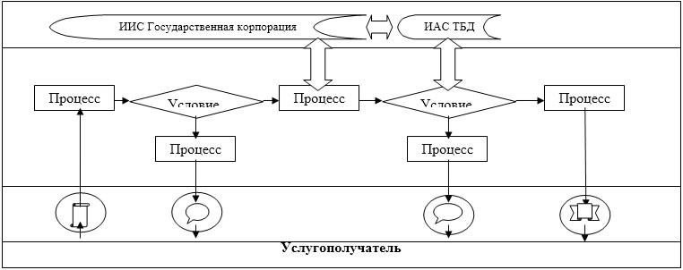

Диаграмма № 2 функционального взаимодействия при оказании
государственной услуги через портал

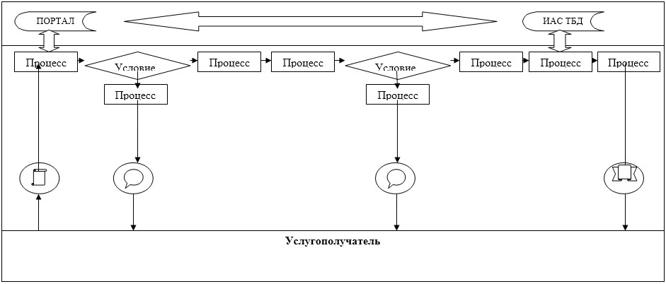

Условные обозначения:

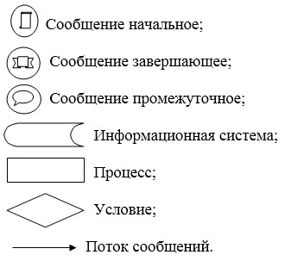

Приложение 2
к регламенту государственной
услуги "Выдача удостоверения
допуска к осуществлению
международных автомобильных
перевозок и карточки допуска"
Сноска. Приложение 2 в редакции приказа и.о. Министра по инвестициям и развитию РК от 25.02.2016 № 231 (вводится в действие по истечении двадцати одного календарного дня после дня его первого официального опубликования).
Справочник
бизнес–процессов оказания государственной услуги
"Выдача удостоверения допуска к осуществлению международных
автомобильных перевозок и карточки допуска"

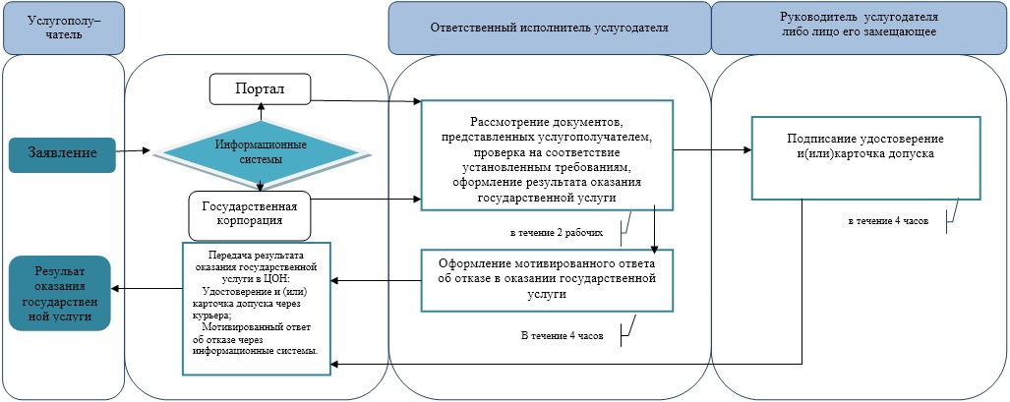

Приложение 3
к приказу Министра
по инвестициям и развитию
Республики Казахстан
от 29 мая 2015 года № 671
Регламент государственной услуги "Включение в реестр
операторов технического осмотра"
1. Общие положения
1. Государственная услуга "Включение в реестр операторов технического осмотра" (далее - государственная услуга) оказывается территориальными органами Комитета транспорт Министерства по инвестициям и развитию Республики Казахстан (далее - услугодатель).
2. Форма оказания государственной услуги: электронная (частично автоматизированная) и (или) бумажная.
3. Результат оказания государственной услуги - включение в реестр операторов технического осмотра либо мотивированный ответ об отказе в оказании государственной услуги.
2. Описание порядка действий структурных подразделений
(работников) услугодателя в процессе оказания
государственной услуги
4. Основанием для начала процедуры (действия) по оказанию государственной услуги является наличие электронного запроса услугополучателя согласно пункту 9 Стандарта государственной услуги "Включение в реестр операторов технического осмотра", утвержденному приказом Министра по инвестициям и развитию Республики Казахстан от 30 апреля 2015 года № 557 (зарегистрированный в Реестре государственной регистрации нормативных правовых актов за № 11476) (далее - стандарт).
5. Содержание каждой процедуры (действия), входящей в состав
процесса оказания государственной услуги, длительность его выполнения:
1) сотрудник канцелярии услугодателя в течение одного часа после поступления документов услугополучателя, проводит их регистрацию и передает на рассмотрение руководителю услугодателя либо лицу его замещающему;
2) руководитель услугодателя либо лицо его замещающее в течение одного часа рассматривает документы, представленные услугополучателем и передает руководителю отдела контроля на автомобильном транспорте услугодателя;
3) руководитель отдела контроля на автомобильном транспорте услугодателя в течение одного часа рассматривает документы, представленные услугополучателем и передает специалисту отдела контроля на автомобильном транспорте услугодателя;
4) специалист отдела контроля на автомобильном транспорте услугодателя:
рассматривает документы, представленные услугополучателем и проверяет на соответствие установленным требованиям - в течение 1 (одного) рабочего дня;
оформляет уведомление о включении в реестр операторов технического осмотра (далее - уведомление) либо мотивированный отказ и направляет на подписание руководителю услугодателя либо лицу его замещающему;
5) руководитель услугодателя либо лицо его замещающее подписывает уведомление либо мотивированный отказ и направляет сотруднику канцелярии услугодателя - в течение 4 (четырех) часов;
6) сотрудник канцелярии услугодателя направляет результат оказания государственной услуги в Государственную корпорацию через курьера – в течение 4 (четырех) часов.
Сноска. Пункт 5 с изменением, внесенным приказом и.о. Министра по инвестициям и развитию РК от 25.02.2016 № 231 (вводится в действие по истечении двадцати одного календарного дня после дня его первого официального опубликования).
6. Результат процедуры (действия) по оказанию государственной услуги, который служит основанием для начала выполнения следующей процедуры (действия):
1) регистрация документов, представленных услугополучателем в канцелярии услугодателя и передача руководителю услугодателя либо лицу его замещающему;
2) передача руководителем услугодателя либо лицом его замещающим документов, представленных услугополучателем руководителю отдела контроля на автомобильном транспорте услугодателя;
3) передача руководителем отдела контроля на автомобильном транспорте документов, представленных услугополучателем специалисту отдела контроля на автомобильном транспорте услугодателя;
4) проверка документов, представленных услугополучателем, оформление уведомления либо мотивированного отказа и передача на подписание руководителю услугодателя либо лицу его замещающему;
5) подписание руководителем услугодателя либо лицом его замещающим уведомление либо мотивированный отказ и направление сотруднику канцелярии услугодателя;
6) передача результата оказания государственной услуги в Государственную корпорацию через курьера.
Сноска. Пункт 6 с изменением, внесенным приказом и.о. Министра по инвестициям и развитию РК от 25.02.2016 № 231 (вводится в действие по истечении двадцати одного календарного дня после дня его первого официального опубликования).
6. Результат процедуры (действия) по оказанию государственной
3. Описание порядка взаимодействия структурных подразделений
(работников) услугодателя в процессе оказания
государственной услуги
7. В процессе оказания государственной услуги задействованы следующие структурные подразделения (работники) услугодателя:
1) сотрудник канцелярии услугодателя;
2) руководитель услугодателя либо лицо его замещающее;
3) руководитель отдела контроля на автомобильном транспорте услугодателя;
4) специалист отдела контроля на автомобильном транспорте услугодателя.
8. Описание последовательности процедур (действий) между структурными подразделениями (работниками) с указанием длительности каждой процедуры (действия):
1) сотрудник канцелярии услугодателя в течение одного часа после поступления документов услугополучателя, проводит их регистрацию и передает на рассмотрение руководителю услугодателя либо лицу его замещающему;
2) руководитель услугодателя либо лицо его замещающее в течение одного часа рассматривает документы, представленные услугополучателем и передает руководителю отдела контроля на автомобильном транспорте услугодателя;
3) руководитель отдела контроля на автомобильном транспорте услугодателя в течение одного часа рассматривает документы, представленные услугополучателем и передает специалисту отдела контроля на автомобильном транспорте услугодателя;
4) специалист отдела контроля на автомобильном транспорте услугодателя:
рассматривает документы, представленные услугополучателем и проверяет на соответствие установленным требованиям - в течение 1 (одного) рабочего дня;
оформляет уведомление либо мотивированный отказ и направляет на подписание руководителю услугодателя либо лицу его замещающему;
5) руководитель услугодателя либо лицо его замещающее подписывает уведомление либо мотивированный отказ и направляет сотруднику канцелярии услугодателя - в течение 4 (четырех) часов;
6) сотрудник канцелярии услугодателя направляет результат оказания государственной услуги в Государственную корпорацию через курьера – в течение 4 (четырех) часов.
Сноска. Пункт 8 с изменением, внесенным приказом и.о. Министра по инвестициям и развитию РК от 25.02.2016 № 231 (вводится в действие по истечении двадцати одного календарного дня после дня его первого официального опубликования).
6. Результат процедуры (действия) по оказанию государственной
4. Описание порядка взаимодействия с Государственной
корпорацией, а также порядка использования информационных
систем в процессе оказания государственной услуги
Сноска. Название главы 4 в редакции приказа и.о. Министра по инвестициям и развитию РК от 25.02.2016 № 231 (вводится в действие по истечении двадцати одного календарного дня после дня его первого официального опубликования).
9. Порядок обращения и последовательности процедур (действий) услугодателя и услугополучателя при оказании государственной услуги через Государственную корпорацию указан в диаграмме № 1, через портал в диаграмме № 2 функционального взаимодействия информационных систем, задействованных в оказании государственной услуги, согласно приложению 1 к настоящему регламенту.
Подробное описание последовательности и длительность процедур (действий) при оказании государственной услуги:
1) через Государственную корпорацию:
процесс 1 – прием заявления и документов;
условие 1 – проверка перечня представленных документов;
процесс 2 – отказ в приеме заявления;
процесс 3 – регистрация запроса на портале и направление услугодателю посредством информационной системы;
процесс 4 – направление уведомления о включении в реестр операторов технического осмотра в Государственную корпорацию через курьера,
2) через портал:
услугополучатель осуществляет регистрацию на портале с помощью электронной цифровой подписи (далее – ЭЦП), которая хранится в интернет-браузере компьютера услугополучателя (осуществляется для незарегистрированных услугополучателей на портале);
процесс 1 – прикрепление в интернет-браузере компьютера услугополучателя регистрационного свидетельства ЭЦП и ввод услугополучателем пароля (процесс авторизации) на портале для получения государственной услуги;
условие 1 – проверка на портале подлинности данных о зарегистрированном услугополучателе через индивидуальный идентификационный номер/бизнес-идентификационный номер (далее – ИИН/БИН) и пароль;
процесс 2 – формирование порталом сообщения об отказе в авторизации в связи с имеющимися нарушениями в данных услугополучателя;
процесс 3 – выбор услугополучателем государственной услуги, вывод на экран формы запроса для оказания государственной услуги и заполнение услугополучателем, прикрепление к форме запроса необходимых документов в электронном виде;
процесс 4 – выбор услугополучателем регистрационного свидетельства ЭЦП для удостоверения (подписания) запроса;
условие 2 – проверка на портале срока действия регистрационного свидетельства ЭЦП и отсутствия в списке отозванных (аннулированных) регистрационных свидетельств, а также соответствия идентификационных данных между ИИН/БИН, указанным в запросе, и ИИН/БИН, указанным в регистрационном свидетельстве ЭЦП;
процесс 5 – формирование сообщения об отказе в запрашиваемой государственной услуге в связи с не подтверждением подлинности регистрационного свидетельства ЭЦП услугополучателя;
процесс 6 – удостоверение (подписание) запроса для оказания государственной услуги посредством регистрационного свидетельства ЭЦП услугополучателя;
процесс 7 – регистрация электронного запроса услугополучателя в портале;
процесс 8 – получение услугополучателем уведомления о включении в реестр операторов технического осмотра (электронное письмо), сформированной порталом. Электронный документ формируется с использованием регистрационного свидетельства ЭЦП уполномоченного лица услугодателя.
Сноска. Пункт 9 в редакции приказа и.о. Министра по инвестициям и развитию РК от 25.02.2016 № 231 (вводится в действие по истечении двадцати одного календарного дня после дня его первого официального опубликования).
10. Подробное описание последовательности процедур (действий), взаимодействий структурных подразделений (работников) услугодателя в процессе оказания государственной услуги, а также описание использования информационных систем в процессе оказания государственной услуги отражается в справочнике бизнес-процессов оказания государственной услуги согласно приложению 2 к настоящему Регламенту.
Приложение 1
к регламенту государственной
услуги "Включение в реестр
операторов технического осмотра"
Сноска. Приложение 1 в редакции приказа и.о. Министра по инвестициям и развитию РК от 25.02.2016 № 231 (вводится в действие по истечении двадцати одного календарного дня после дня его первого официального опубликования).
Диаграмма № 1 функционального взаимодействия при оказании
государственной услуги через Государственную корпорацию

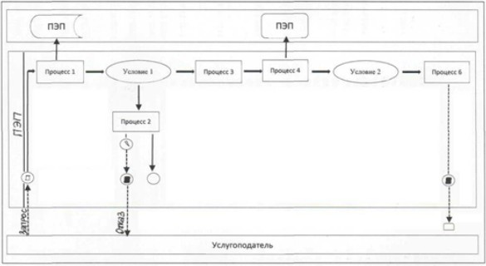

Диаграмма № 2 функционального взаимодействия при оказании
государственной услуги через портал

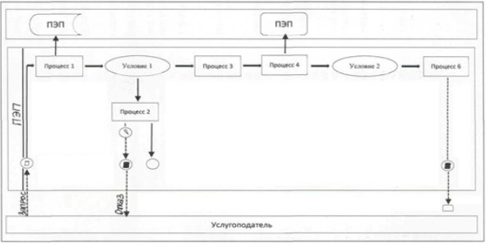

Условные обозначения:

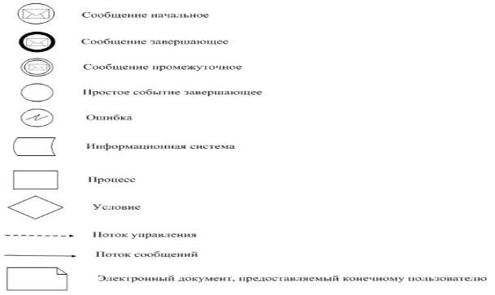

Приложение 2
к регламенту государственной
услуги "Включение в реестр
операторов технического осмотра"
Справочник
бизнес-процессов оказания государственной услуги
"Включение в реестр операторов технического осмотра"

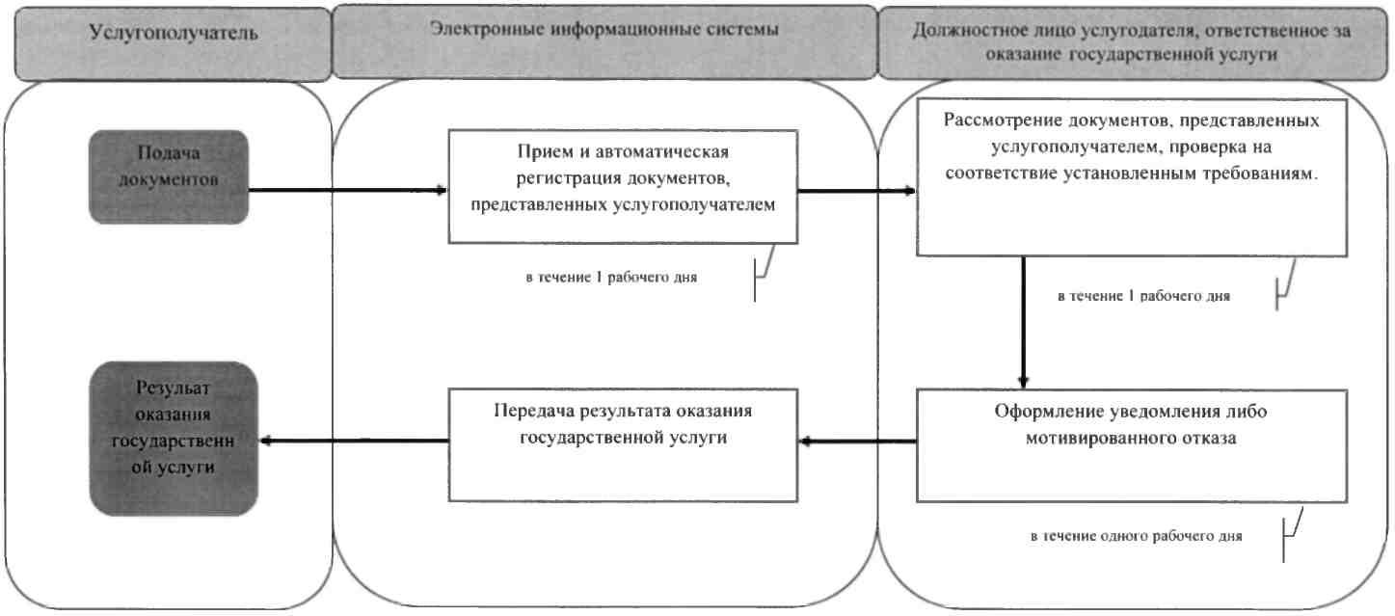

Приложение 4
к приказу Министра
по инвестициям и развитию
Республики Казахстан
от 29 мая 2015 года № 671
Регламент государственной услуги
"Выдача разрешения на проезд по территории иностранного
государства перевозчикам Республики Казахстан в соответствии
с международными договорами, ратифицированными
Республикой Казахстан"
1. Общие положения
1. Государственная услуга "Выдача разрешения на проезд по территории иностранного государства перевозчикам Республики Казахстан в соответствии с международными договорами, ратифицированными Республикой Казахстан" (далее - государственная услуга) оказывается:
1) территориальными органами Комитета транспорта Министерства по инвестициям и развитию Республики Казахстан при выдаче иностранных разрешений на нерегулярные перевозки пассажиров и багажа, иностранных разрешений на перевозку грузов (далее - услугодатель);
2) Комитетом транспорта Министерства по инвестициям и развитию Республики Казахстан при выдаче иностранных разрешений на регулярные перевозки пассажиров и багажа сроком действия на один календарный год (далее - услугодатель).
2. Форма оказываемой государственной услуги: электронная (частично автоматизированная) и (или) бумажная.
3. Результат оказания государственной услуги - иностранное разрешение на нерегулярную перевозку пассажиров и багажа и на перевозку грузов в бумажном виде, иностранное разрешение на регулярную перевозку пассажиров и багажа (далее - иностранное разрешение), либо мотивированный ответ об отказе в оказании государственной услуги.
2. Описание порядка действий структурных подразделений
(работников) услугодателя в процессе оказания
государственной услуги
4. Основанием для начала процедуры (действия) по оказанию государственной услуги является наличие электронного запроса услугополучателя согласно пункту 9 Стандарта государственной услуги "Выдача разрешения на проезд по территории иностранного государства перевозчикам Республики Казахстан в соответствии с международными договорами, ратифицированными Республикой Казахстан", утвержденному приказом Министра по инвестициям и развитию Республики Казахстан от 30 апреля 2015 года № 557 (зарегистрированный в Реестре государственной регистрации нормативных правовых актов за № 11476) (далее - стандарт).
5. Содержание каждой процедуры (действия), входящей в состав процесса оказания государственной услуги, длительность его выполнения:
1) автоматическая регистрация электронного запроса услугополучателя в информационной системе;
2) рассмотрение представленных документов на соответствие установленным требованиям в течение 2 (двух) рабочих дней;
3) направление промежуточного результата оказания государственной услуги в течение 4 (четырех) часов:
при соответствии установленным требованиям направляется уведомление для оплаты суммы сбора за проезд автотранспортных средств по территории Республики Казахстан;
при несоответствии установленным требованиям направляется мотивированный ответ об отказе в оказании государственной услуги;
4) проверка документов подтверждающих оплату суммы сборов в течение 4 (четырех) часов:
при соответствии уплаченных сумм производится оформление иностранного разрешения;
при несоответствии уплаченных сумм оформляется мотивированный ответ об отказе в оказании государственной услуги;
в случае отсутствия документов, подтверждающих оплату суммы сборов в течении 5 (пяти) рабочих дней оформляется мотивированный ответ об отказе в оказании государственной услуги;
5) выдача результата оказания государственной услуги услугополучателю в течение 2 (двух) часов:
иностранное разрешение в Государственную корпорацию через курьера;
мотивированный ответ об отказе в оказании государственной услуги в Государственную корпорацию или личный кабинет услугополучателя в электронном виде.
Сноска. Пункт 5 с изменением, внесенным приказом и.о. Министра по инвестициям и развитию РК от 25.02.2016 № 231 (вводится в действие по истечении двадцати одного календарного дня после дня его первого официального опубликования).
6. Результат процедуры (действия) по оказанию государственной услуги, который служит основанием для начала выполнения следующей процедуры (действия):
1) регистрация электронного запроса в информационной системе;
2) рассмотрение представленных документов ответственным исполнителем услугодателя;
3) направление промежуточного результата оказания государственной услуги;
4) проверка документов подтверждающих оплату суммы сборов;
5) подписание руководителем услугодателя либо лицом его замещающим иностранного разрешения и направление сотруднику канцелярии услугодателя;
6) передача иностранного разрешения в Государственную корпорацию через курьера.
Сноска. Пункт 6 с изменением, внесенным приказом и.о. Министра по инвестициям и развитию РК от 25.02.2016 № 231 (вводится в действие по истечении двадцати одного календарного дня после дня его первого официального опубликования).
3. Описание порядка взаимодействия структурных подразделений
(работников) услугодателя в процессе оказания
государственной услуги
7. Перечень структурных подразделений (работников) услугодателя, которые участвуют в процессе оказания государственной услуги:
1) сотрудник канцелярии услугодателя;
2) ответственный исполнитель услугодателя;
3) руководитель услугодателя либо лицо его замещающее.
8. Описание последовательности процедур (действий) между структурными подразделениями (работниками) с указанием длительности каждой процедуры (действия):
1) регистрация электронного запроса услугополучателя в информационной системе - автоматически;
2) рассмотрение ответственным исполнителем услугодателя представленных документов на соответствие установленным требованиям -2 (два) рабочих дня;
3) направление ответственным исполнителем услугодателя промежуточного результата оказания государственной услуги в Государственную корпорацию или личный кабинет услугополучателя в электронном виде – 4 (четыре) часа:
при отсутствии оснований предусмотренных в пункте 10 Стандарта, направляется уведомление для оплаты суммы сбора за проезд автотранспортных средств по территории Республики Казахстан;
при наличии оснований представленных в пункте 10 Стандарта, направляется мотивированный ответ об отказе в оказании государственной услуги;
4) проверка документов, подтверждающих оплату суммы сборов –
4 (четыре) часа:
при соответствии уплаченных сумм оформление иностранного разрешения;
при несоответствии уплаченных сумм направление мотивированного ответа об отказе в оказании государственной услуги в Государственную корпорацию или личный кабинет услугополучателя в электронном виде;
в случае отсутствия документов подтверждающих оплату суммы сборов оформляется мотивированный ответ об отказе в оказании государственной услуги в Государственную корпорацию или личный кабинет услугополучателя в электронном виде;
5) направление иностранного разрешения в Государственную корпорацию через курьера сотрудником канцелярии услугодателя – 2 (два) часа.
Сноска. Пункт 8 с изменениями, внесенным приказом и.о. Министра по инвестициям и развитию РК от 25.02.2016 № 231 (вводится в действие по истечении двадцати одного календарного дня после дня его первого официального опубликования).
4. Описание порядка взаимодействия с Государственной
корпорацией, а также порядка использования информационных
систем в процессе оказания государственной услуги
Сноска. Название главы 4 в редакции приказа и.о. Министра по инвестициям и развитию РК от 25.02.2016 № 231 (вводится в действие по истечении двадцати одного календарного дня после дня его первого официального опубликования).
9. Порядок обращения и последовательности процедур (действий) услугодателя при оказании государственной услуги через Государственную корпорацию указан в диаграмме № 1, через портал в диаграмме № 2 функционального взаимодействия информационных систем, задействованных в оказании государственной услуги, согласно приложению 1 к настоящему регламенту.
Подробное описание последовательности и длительности процедур (действий) при оказании государственной услуги:
1) через Государственную корпорацию:
процесс 1 – прием заявления и документов;
условие 1 – проверка перечня представленных документов;
процесс 2 – отказ в приеме заявления;
процесс 3 – регистрация запроса на портале и направление услугодателю посредством информационной системы;
процесс 4 – прием документов, подтверждающих оплату суммы сборов;
условие 2 – проверка документов, подтверждающих оплату суммы сборов;
процесс 5 – направление мотивированного ответа об отказе в оказании государственной услуги посредством информационной системы;
процесс 6 – направление иностранного разрешения в Государственную корпорацию через курьера;
2) через портал:
услугополучатель осуществляет регистрацию на портале с помощью электронной цифровой подписи (далее – ЭЦП), которая хранится в интернет–браузере компьютера услугополучателя (осуществляется для незарегистрированных услугополучателей на портале);
процесс 1 – прикрепление в интернет–браузере компьютера услугополучателя регистрационного свидетельства ЭЦП и ввод услугополучателем пароля (процесс авторизации) на портале для получения государственной услуги;
условие 1 – проверка на портале подлинности данных о зарегистрированном услугополучателе через индивидуальный идентификационный номер/бизнес-идентификационный номер (далее – ИИН/БИН) и пароль;
процесс 2 – формирование порталом сообщения об отказе в авторизации в связи с имеющимися нарушениями в данных услугополучателя;
процесс 3 – выбор услугополучателем государственной услуги, вывод на экран формы запроса для оказания государственной услуги и заполнение услугополучателем, прикрепление к форме запроса необходимых документов в электронном виде;
процесс 4 – выбор услугополучателем регистрационного свидетельства ЭЦП для удостоверения (подписания) запроса;
условие 2 – проверка на портале срока действия регистрационного свидетельства ЭЦП и отсутствия в списке отозванных (аннулированных) регистрационных свидетельств, а также соответствия идентификационных данных между ИИН/БИН, указанным в запросе, и ИИН/БИН, указанным в регистрационном свидетельстве ЭЦП;
процесс 5 – формирование сообщения об отказе в запрашиваемой государственной услуге в связи с не подтверждением подлинности регистрационного свидетельства ЭЦП услугополучателя;
процесс 6 – удостоверение (подписание) запроса для оказания государственной услуги посредством регистрационного свидетельства ЭЦП услугополучателя;
процесс 7 – регистрация электронного запроса услугополучателя в портале;
условие 3 – проверка услугодателем на соответствие установленным требованиям;
процесс 8 – направление мотивированного ответа об отказе в оказании государственной услуги посредством информационной системы;
процесс 9 – направление уведомление для оплаты суммы сбора за проезд автотранспортных средств;
процесс 10 – прием документов, подтверждающих оплату суммы сборов;
условие 4 – проверка документов, подтверждающих оплату суммы сборов;
процесс 11 – направление мотивированного ответа об отказе в оказании государственной услуги посредством информационной системы;
процесс 12 – получение услугополучателем уведомления о выдаче иностранного разрешения (электронное письмо), сформированного порталом. Электронный документ формируется с использованием регистрационного свидетельства ЭЦП уполномоченного лица услугодателя.
Сноска. Пункт 9 в редакции приказа и.о. Министра по инвестициям и развитию РК от 25.02.2016 № 231 (вводится в действие по истечении двадцати одного календарного дня после дня его первого официального опубликования).
10. Подробное описание последовательности процедур (действий), взаимодействий структурных подразделений (работников) услугодателя в процессе оказания государственной услуги, а также описание использования информационных систем в процессе оказания государственной услуги отражается в справочнике бизнес-процессов оказания государственной услуги согласно приложению 2 к настоящему Регламенту.
Приложение 1
к регламенту государственной
услуги "Выдача разрешения на
проезд по территории иностранного
государства перевозчикам
Республики Казахстан в
соответствии с международными
договорами, ратифицированными
Республикой Казахстан"
Сноска. Приложение 1 в редакции приказа и.о. Министра по инвестициям и развитию РК от 25.02.2016 № 231 (вводится в действие по истечении двадцати одного календарного дня после дня его первого официального опубликования).
Диаграмма № 1 функционального взаимодействия при оказании
государственной услуги через Государственную корпорацию

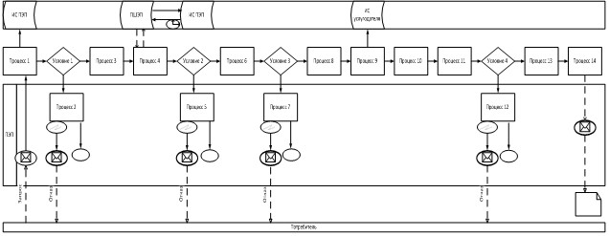

Диаграмма № 2 функционального взаимодействия при оказании
государственной услуги через портал

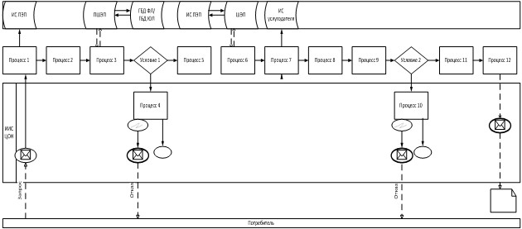

Условные обозначения:

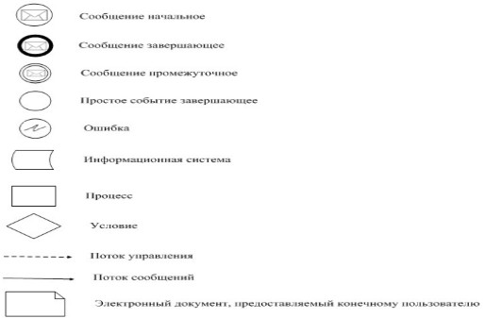

Приложение 2
к регламенту государственной
услуги "Выдача разрешения на
проезд по территории иностранного
государства перевозчикам
Республики Казахстан в
соответствии с международными
договорами, ратифицированными
Республикой Казахстан"
Сноска. Приложение 2 в редакции приказа и.о. Министра по инвестициям и развитию РК от 25.02.2016 № 231 (вводится в действие по истечении двадцати одного календарного дня после дня его первого официального опубликования).
Справочник бизнес–процессов оказания государственной услуги
"Выдача разрешения на проезд по территории иностранного
государства перевозчикам Республики Казахстан в соответствии
с международными договорами, ратифицированными
Республикой Казахстан"

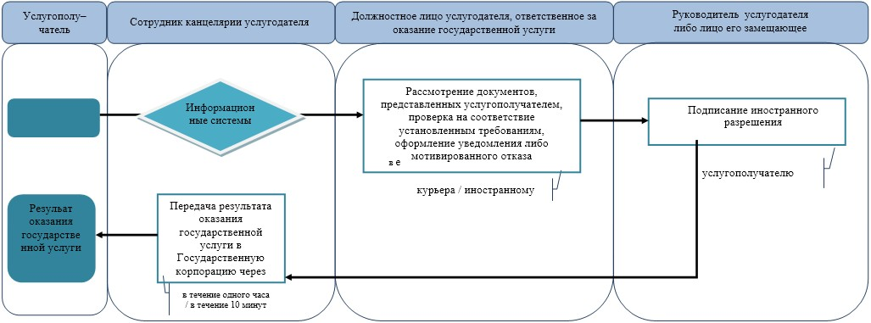

Приложение 5
к приказу Министра
по инвестициям и развитию
Республики Казахстан
от 29 мая 2015 года № 671
Регламент государственной услуги
"Выдача специального разрешения на перевозку
опасного груза классов 1, 6 и 7"
1. Общие положения
1. Государственная услуга "Выдача специального разрешения на перевозку опасного груза классов 1, 6 и 7" (далее - государственная услуга) оказывается территориальными органами Комитета транспорта Министерства по инвестициям и развитию Республики Казахстан (далее - услугодатель)
2. Форма оказываемой государственной услуги: электронная (частично автоматизированная) и (или) бумажная.
3. Результат оказания государственной услуги - специальное разрешение на перевозку опасного груза классов 1, 6 и 7 в бумажном виде (далее - специальное разрешение), либо мотивированный ответ об отказе в оказании государственной услуги.
2. Описание порядка действий структурных подразделений
(работников) услугодателя в процессе оказания
государственной услуги
4. Основанием для начала процедуры (действия) по оказанию государственной услуги является наличие электронного запроса (отечественного) или заявления (иностранного) услугополучателя согласно пункту 9 Стандарта государственной услуги "Выдача специального разрешения на перевозку опасного груза классов 1, 6 и 7", утвержденному приказом Министра по инвестициям и развитию Республики Казахстан от 30 апреля 2015 года № 557 (зарегистрированный в Реестре государственной регистрации нормативных правовых актов за № 11476) (далее - стандарт).
5. Содержание каждой процедуры (действия), входящей в состав процесса оказания государственной услуги, длительность его выполнения:
для отечественного услугополучателя:
1) автоматическая регистрация электронного запроса услугополучателя в информационной системе;
2) рассмотрение представленных документов на соответствие установленным требованиям - в течение 6 (шести) рабочих дней;
3) оформление результата оказания государственной услуги в течение 1 (рабочего) дня:
при соответствии установленным требованиям оформляется специальное разрешение;
при несоответствии установленным требованиям оформляется мотивированный ответ об отказе в оказании государственной услуги;
4) выдача результата оказания государственной услуги услугополучателю в течение 1 (одного) рабочего дня:
специальное разрешение в Государственную корпорацию через курьера;
мотивированный ответ об отказе в оказании государственной услуги в Государственную корпорацию или личный кабинет услугополучателя в электронном виде;
5) выдача результата оказания государственной услуги услугополучателю в течение 1 (одного) рабочего дня.
Сноска. Пункт 5 с изменением, внесенным приказом и.о. Министра по инвестициям и развитию РК от 25.02.2016 № 231 (вводится в действие по истечении двадцати одного календарного дня после дня его первого официального опубликования).
6. Результат процедуры (действия) по оказанию государственной услуги, который служит основанием для начала выполнения следующей процедуры (действия):
1) для отечественного услугополучателя:
регистрация электронного запроса в информационной системе;
рассмотрение представленных документов ответственным исполнителем услугодателя;
оформление результата оказания государственной услуги ответственным исполнителем услугодателя;
подписание руководителем услугодателя либо лицом, его замещающим специального разрешения и направление сотруднику канцелярии услугодателя;
передача специального разрешения в Государственную корпорацию через курьера;
2) для иностранного услугополучателя:
регистрация заявления услугополучателя;
рассмотрение представленных документов ответственным исполнителем услугодателя;
оформление результата оказания государственной услуги ответственным исполнителем услугодателя;
подписание руководителем услугодателя либо лицом, его замещающим специального разрешения и направление сотруднику канцелярии услугодателя;
выдача результата оказания государственной услуги услугополучателю.
Сноска. Пункт 6 в редакции приказа и.о. Министра по инвестициям и развитию РК от 25.02.2016 № 231 (вводится в действие по истечении двадцати одного календарного дня после дня его первого официального опубликования).
3. Описание порядка взаимодействия структурных подразделений
(работников) услугодателя в процессе оказания
государственной услуги
7. Перечень структурных подразделений (работников) услугодателя, которые участвуют в процессе оказания государственной услуги:
1) сотрудник канцелярии услугодателя;
2) ответственный исполнитель услугодателя;
3) руководитель услугодателя либо лицо его замещающее.
8. Описание последовательности процедур (действий) между структурными подразделениями (работниками) с указанием длительности каждой процедуры (действия):
1) для отечественного услугополучателя:
регистрация электронного запроса услугополучателя в информационной системе – автоматически;
рассмотрение ответственным исполнителем услугодателя представленных документов на соответствие требованиям, установленным Стандартом – 6 (шесть) рабочих дней;
должностное лицо услугодателя, ответственное за оказание государственной услуги, в течение 4 (четырех) часов обеспечивает:
в случае отсутствия оснований для отказа в соответствии с пунктом 10 Стандарта, оформление специального разрешения;
в случае наличия оснований для отказа в соответствии с пунктом 10 Стандарта, направляется мотивированный ответ об отказе в оказании государственной услуги и направление его услугополучателю;
подписание и направление сотруднику канцелярии услугодателя руководителем услугодателя либо лицом его замещающим специального разрешения, в течение 4 (четырех) часов;
направление специального разрешения в Государственную корпорацию через курьера сотрудником канцелярии услугодателя, в течение 4 (четырех) часов;
2) для иностранного услугополучателя:
регистрация заявления услугополучателя сотрудником канцелярии услугодателя в течение 1(одного) часа;
рассмотрение должностным лицом услугодателя, ответственного за оказание государственной услуги, представленных документов требованиям, установленным Стандартом – 4 (четыре) рабочих дня;
должностное лицо услугодателя, ответственное за оказание государственной услуги, в течение 4 (четырех) часов обеспечивает:
в случае отсутствия оснований для отказа в соответствии с пунктом 10 Стандарта, оформление специального разрешения;
в случае наличия оснований для отказа в соответствии с пунктом 10 Стандарта, подготовку мотивированного отказа в оказании государственной услуги и направление его руководителю услугодателя либо лицу, его замещающему на подписание;
подписание и направление сотруднику канцелярии услугодателя руководителем услугодателя либо лицом его замещающим специального разрешения или мотивированного отказа, в течение 4 (четырех) часов;
выдача специального разрешения или мотивированного отказа сотрудником канцелярии услугодателя услугополучателю, в течение
4 (четырех) часов.
Сноска. Пункт 8 в редакции приказа и.о. Министра по инвестициям и развитию РК от 25.02.2016 № 231 (вводится в действие по истечении двадцати одного календарного дня после дня его первого официального опубликования).
4. Описание порядка взаимодействия с Государственной
корпорацией, а также порядка использования информационных
систем в процессе оказания государственной услуги
Сноска. Название главы 4 в редакции приказа и.о. Министра по инвестициям и развитию РК от 25.02.2016 № 231 (вводится в действие по истечении двадцати одного календарного дня после дня его первого официального опубликования).
9. Порядок обращения и последовательности процедур (действий) услугодателя и услугополучателя при оказании государственной услуги через Государственную корпорацию указан в диаграмме № 1, через портал в диаграмме № 2 функционального взаимодействия информационных систем, задействованных в оказании государственной услуги, согласно приложению 1 к настоящему регламенту.
Подробное описание последовательности и длительность процедур (действий) при оказании государственной услуги:
1) через Государственную корпорацию:
процесс 1 – прием заявления и документов;
условие 1 – проверка перечня представленных документов;
процесс 2 – отказ в приеме заявления;
процесс 3 – регистрация запроса на портале и направление услугодателю посредством информационной системы.
2) через портал:
услугополучатель осуществляет регистрацию на портале с помощью электронной цифровой подписи (далее – ЭЦП), которая хранится в интернет-браузере компьютера услугополучателя (осуществляется для незарегистрированных услугополучателей на портале);
процесс 1 – прикрепление в интернет-браузере компьютера услугополучателя регистрационного свидетельства ЭЦП и ввод услугополучателем пароля (процесс авторизации) на портале для получения государственной услуги;
условие 1 – проверка на портале подлинности данных о зарегистрированном услугополучателе через индивидуальный идентификационный номер/бизнес-идентификационный номер (далее – ИИН/БИН) и пароль;
процесс 2 – формирование порталом сообщения об отказе в авторизации в связи с имеющимися нарушениями в данных услугополучателя;
процесс 3 – выбор услугополучателем государственной услуги, вывод на экран формы запроса для оказания государственной услуги и заполнение услугополучателем, прикрепление к форме запроса необходимых документов в электронном виде;
процесс 4 – выбор услугополучателем регистрационного свидетельства ЭЦП для удостоверения (подписания) запроса;
условие 2 – проверка на портале срока действия регистрационного свидетельства ЭЦП и отсутствия в списке отозванных (аннулированных) регистрационных свидетельств, а также соответствия идентификационных данных между ИИН/БИН, указанным в запросе, и ИИН/БИН, указанным в регистрационном свидетельстве ЭЦП;
процесс 5 – формирование сообщения об отказе в запрашиваемой государственной услуге в связи с не подтверждением подлинности ЭЦП услугополучателя;
процесс 6 – удостоверение (подписание) запроса для оказания государственной услуги посредством регистрационного свидетельства ЭЦП услугополучателя;
процесс 7 – регистрация электронного запроса услугополучателя в портале;
процесс 8 – получение услугополучателем уведомления о выдаче специального разрешения (электронное письмо), сформированного порталом. Электронный документ формируется с использованием регистрационного свидетельства ЭЦП уполномоченного лица услугодателя.
Сноска. Пункт 9 в редакции приказа и.о. Министра по инвестициям и развитию РК от 25.02.2016 № 231 (вводится в действие по истечении двадцати одного календарного дня после дня его первого официального опубликования).
10. Подробное описание последовательности процедур (действий), взаимодействий структурных подразделений (работников) услугодателя в процессе оказания государственной услуги, а также описание использования информационных систем в процессе оказания государственной услуги отражается в справочнике бизнес-процессов оказания государственной услуги согласно приложению 2 к настоящему Регламенту.
Приложение 1
к регламенту государственной
услуги "Выдача специального
разрешения на перевозку опасного
груза классов 1, 6 и 7"
Сноска. Приложение 1 в редакции приказа и.о. Министра по инвестициям и развитию РК от 25.02.2016 № 231 (вводится в действие по истечении двадцати одного календарного дня после дня его первого официального опубликования).
Диаграмма № 1 функционального взаимодействия при оказании
государственной услуги через Государственную корпорацию

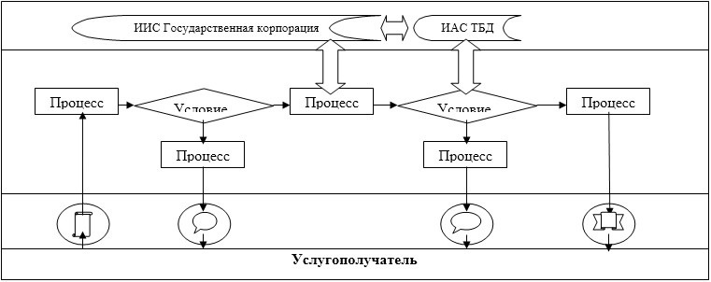

Диаграмма № 2 функционального взаимодействия при оказании
государственной услуги через порта
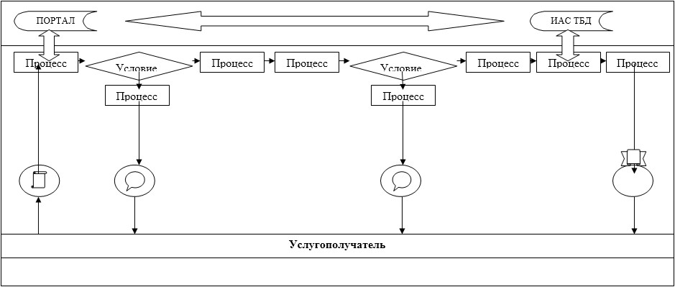

Условные обозначения:

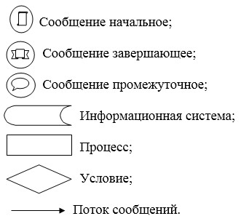

Приложение 2
к регламенту государственной
услуги "Выдача специального
разрешения на перевозку опасного
груза классов 1, 6 и 7"
Сноска. Приложение 2 в редакции приказа и.о. Министра по инвестициям и развитию РК от 25.02.2016 № 231 (вводится в действие по истечении двадцати одного календарного дня после дня его первого официального опубликования).
Справочник бизнес–процессов оказания государственной услуги
"Выдача специального разрешения на перевозку опасного
груза классов 1, 6 и 7"

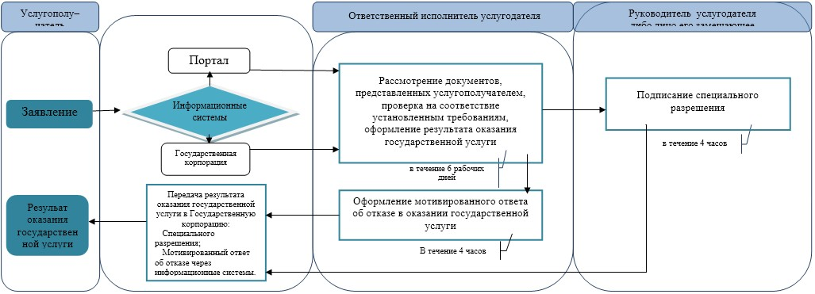

© 2012. РГП на ПХВ «Институт законодательства и правовой информации Республики Казахстан» Министерства юстиции Республики Казахстан

